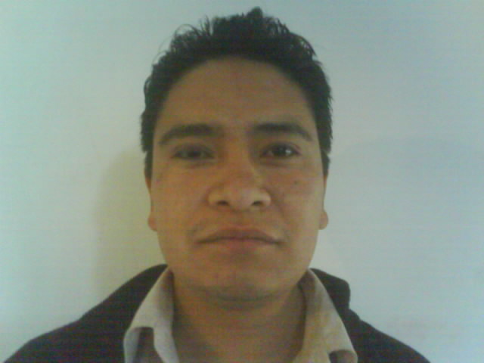

VICTOR SUAREZ ALONSO

CURRICULUM VITAE

DATOS PERSONALES

NOMBRE COMPLETO: VICTOR SUAREZ ALONSO

LUGAR DE NACIMIENTO: JESUS MARIA, AGUASCALIENTES

FECHA DE NACIMIENTO: 29 DE MARZO DE 1980

DOMICILIO PARTICULAR:

CALLE: NIAGARA #304

COLONIA: CENTRO

TELEFONO: 01 (449) 963-50-28

CELULAR: (449)-120-96-97

ESTADO CIVIL: SOLTERO

VICTOR SUAREZ ALONSO

Preparación académica

PRIMARIA

NOMBRE: COLEGIO GUADALUPE VICTORIA

DOMICILIO:

CALLE: GUADALUPE VICTORIA S/N

COLONIA: CENTRO

LOCALIDAD: JESUS MARIA

PERIODO: 1986 A 1992

TITULO: CERTIFICADO
SECUNDARIA

NOMBRE: COLEGIO JOSE DE JESUS LOPEZ
Y Gonzalez

DOMICILIO:

CALLE: GUADALUPE VICTORIA S/N

COLONIA: CENTRO

LOCALIDAD: JESUS MARIA

PERIODO: 1995 A 1998

TITULO: CERTIFICADO
PREPARATORIA

NOMBRE: COLEGIO HELEN KELLER

DOMICILIO:

CALLE: FELICIANO MARTINZ CRUZ

COLONIA: CHICAHUALES

LOCALIDAD: JESUS MARIA

PERIODO: 1998 A 2001

TITULO: CERTIFICADO

VICTOR SUAREZ ALONSO

Preparación académica

PROFECIONAL

NOMBRE: UNIVERSIDAD AUTONOMA
DE AGUASCALIENTES

DOMICILIO:
CALLE: AV. UNIVERSIDAD

COLONIA: BOSQUES DEL PRADO (SUR)

LOCALIDAD: AGUACALIENTES

PERIODO: 2001- 2007

TITULO: ARQUITECTO

OTROS ESTUDIO

NOMBRE: ANALISIS DE PRECIOS UNITARIOS (CURSO OPUS)

INSTITUCION: ING. GERARDO A. ESPARZA GONZALEZ

CALLE: DIEGO DE IBARRA N° 419

COLONIA: ALTOS JARDINES DE LA ASUNCION

LOCALIDAD: AGUACALIENTES

PERIODO: 9 DE OCT AL 9 DE NOV DEL 2006

VICTOR SUAREZ ALONSO

EXPERIENCIA PROFESIONAL

EMPRESA: ADESA

DOMICILIO: MONTERREY

PROYECTO: ♦CAMPO DE GOLF EN RANCHO SANTA MONICA.
(AGUASCALIENTES)
♦EMBARCADERO, EJIDO VINDO, PACHUCA HIDALGO.
( PACHUCA, HIDALGO)

PUESTO: DIVUJANTE EN AUTOCAD (elaboracion de planos y animaciones en
computadora)

PERIODO: NOVIEMBRE 2005 A MARZO 2006

EMPRESA: DIRECCION DE OBRAS PUBLICAS DE JESUS MARIA

DOMICILIO: EMILIANO ZAPATA

COLONIA: CENTRO

CIUDAD: JESUS MARIA.

PUESTO: ♦SUPERVISOR DE OBRA CIVIL Y
ARQUITECTONICA.
♦ASISTENTE DEL JEFE DEL DEPARTAMENTO DE PROYECTOS
COSTOS Y PRESUPUESTOS

PERIODO: MARZO DE 2005 A AGOSTO 2006

TRABAJO REALIZADO: ♦SUPERVISION DEL PROGRAMA DE ESCUELA DIGNA.
♦ELABORACION DE PROYECTOS (expedientes tecnicos,
proyectos arquitectonicos presupuestos y analisis de precios
unitarios)
♦SUPERVISOR DE ACABADOS Y CALIDAD DE OBRA.
(Obras: Construccion de banquetas de concreto estampado al
rededor del templo de Jesus Maria, Ags; Construccion de las
banquetas de concreto estampado en la calle allende en Jesus
Maria, Ags.)

EMPRESA: M. En V. ARQ. JOSE PADILLA GONZALEZ

DOMICILIO: ZARAGOZA # 1313 NTE 21

COLONIA: FRACC. EL SOL

CIUDAD: AGUACALIENTES AGS.

PUESTO: ELABORACION DE PROYECTOS

PROYECTO: ♦REMODELACION DEL DIF MUNICIPAL DE AGUASCALIENTES

PERIODO: AGOSTO 2006 A SEPTIEMBRE 2006
VICTOR SUAREZ ALONSO

EXPERIENCIA PROFESIONAL

EMPRESA: I.C. JOSE ARTURO MACIAS AVILA

DOMICILIO: VIVERO DE LA HACIENDA N° 232

COLONIA: FRACC. CASA BLANCA

CIUDAD: AGUACALIENTES AGS.

PUESTO: ♦ANALISIS DE PRECIOS UNITARIOS.
♦SUPERVISOR DE OBRAS Y CALIDAD

PERIODO: SEPTIEMBRE 2006 A ENERO 2007

OBRAS: ♦ PAVIMENTACION DE LA C. LOPEZ RAYON EN EL MUNICIpiO DE JESUS
MARIA
(MONTO FINAL $465,327.30)
♦ COLOCACION DE VALVULAS DE EXPULCION DE AIRE DE 1” Y 2” DE
DIAMETRO EN EL MUNICIPIO DE AGUACALIENTES. AGS
(MONTO FINAL $280,115.15)

eMPRESA: MASECO

DOMICILIO: FRESNO #617

COLONIA: NUEVA RINCONADA

CIUDAD: AGUACALIENTES AGS.

PUESTO: ♦ANALISTA DE PRECIOS UNITARIOS.
♦ELABORACION DE ESTIMACIONES DE OBRA.
♦Seguimiento de avances de obra.
♦SUPERVISOR DE OBRAS.
♦CONTROL DE OBRAS.
♦ELABORACION DE PAQUETES Y PRESUPUESTOS.

OBRAS: ♦ Paso a desnivel entre G. Morín y H. Colegio Militar 1a etapa
Y AMPLIACION.
(MONTO FINAL $16,692,753.23)
♦ PUENTE VEHICULAR NORTE SOBRE RIO SAN PEDRO AV. CEDAZO II
ETAPA.
(MONTO FINAL $ 13,865,718.91)
♦ CONSTRUCCION DE PAVIMENTO HIDRAULICO AV. RODOLFO
LANDEROS.
(MONTO FINAL $ 2,388,810.46)
♦ EDIFICIO DE LA SECRETARIA GENERAL DE SEGURIDAD PUBLICA DEL
MUNICIPIO DE AGS.
(MONTO CONTRATADO $ 41,838,677.51)

PERIODO: Del 15 de ENERO 2007 A 01 de Enero del 2008

VICTOR SUAREZ ALONSO

EXPERIENCIA PROFESIONAL

CONDOMINISO DE AGUASCAIENTES

DOMICILIO: REPUBLICA DE ECUADOR No 205 Int. 202

COLONIA: FRACC. LAS AMERICAS

CIUDAD: AGUACALIENTES AGS.

PUESTO: ♦ANALISTA DE PRECIOS UNITARIOS.
♦ELABORACION DE ESTIMACIONES DE OBRA.
♦CONTROL DE OBRAS.
♦ELABORACION DE PAQUETES Y PRESUPUESTOS.

OBRAS: ♦ EDIFICIO DE LA SECRETARIA GENERAL DE SEGURIDAD PUBLICA DEL
MUNICIPIO DE AGS.
(MONTO CONTRATADO $ 41,838,677.51)

PERIODO: Del 01 de Enero 2008 A 15 de Mayo del 2008

BOIFOT CONSTRCCUINES

DOMICILIO: CONOCIDO

COLONIA: FRACC. CONOCIDO

CIUDAD: MEXICO.

PUESTO: ♦RESIDENTE DE OBRA.
♦CONTROL DE OBRAS.
♦MANEJO DE PERSONAL OBRERO.

OBRAS: ♦ RECISNTO FISCAL “CHICALOTE” CONSTRUCCION DE LA ADUANA MEXICO DE AGUACALIENTES,
AGUASCALIENTES

PERIODO: Del 02 de Junio 2008 A LA FECHA

TRABAJOS PERSONALES:

DISEÑO Y CONSTRUCCION DE VIVIENDAS,

Casa Fa
Propietario: Sr. Favian Gaitan
Ubicacion: Carretera a la Posta 1er km
M2: 200 m2 construidos

Casa Martinez
Elavoracion del Proyecto
Propietario: Sr. Jesus Martinez de Luna
Ubicacion: El llanito, Jesus Maria, Ags.
M2: 270 m2 construidos

Fracc. Villa Plata Elaboracion del catalogo de conceptos y presupuesto
Propietario: Vision Urbana
Ubicacion: Jesus Maria, Ags.

